อวานี พลัส แฟเรส มัลดีฟส์ เตรียมจัดเทศกาลดนตรีระดับโลก
Your Paradise Music Festival ครั้งแรกในมัลดีฟส์
แพ็กกระเป๋าสู่เกาะสวรรค์แห่งเสียงเพลงกับเทศกาลดนตรีบูทีค ในเดือนพฤษภาคม 2569 นี้
พร้อมกองทัพศิลปินมากมาย นำโดย Coco & Breezy, Ayybo, Sarah Story และ Melé

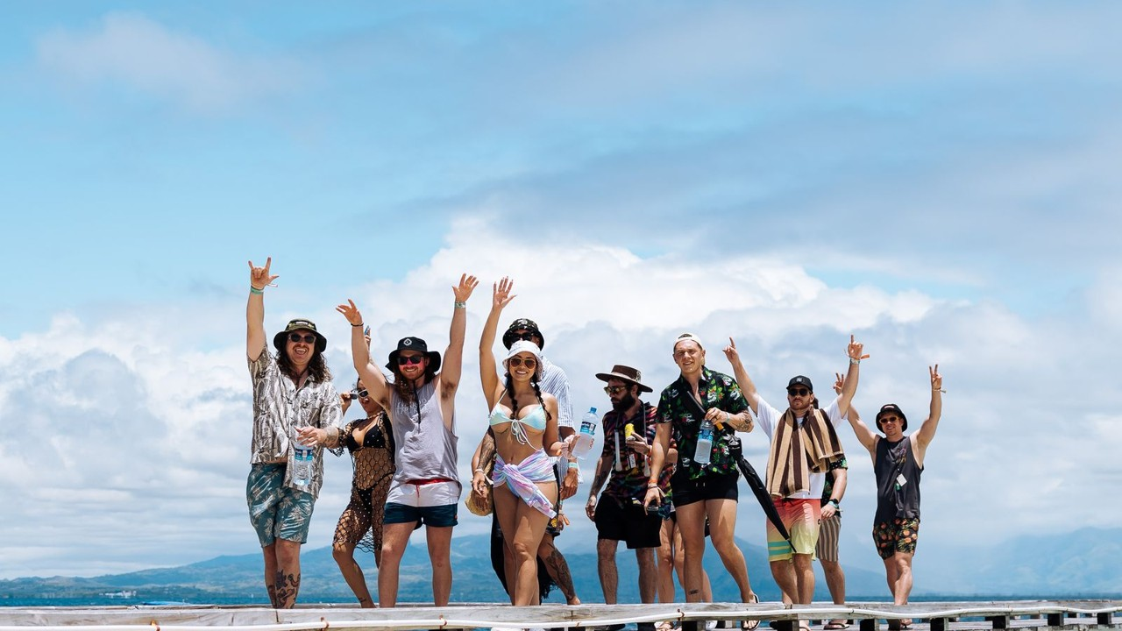

อวานี พลัส แฟเรส มัลดีฟส์ รีสอร์ท (Avani+ Fares Maldives Resort) เตรียมเป็นเจ้าภาพจัดงาน Your Paradise Music Festival เทศกาลดนตรีชื่อดังระดับโลก พร้อมไลน์อัพศิลปินอิเล็กทรอนิกส์ชั้นนำ ระหว่างวันที่ 11–16 พฤษภาคม 2026 ซึ่งเป็นการจัดงานที่มัลดีฟส์เป็นครั้งแรก ณ อวานี พลัส แฟเรส มัลดีฟส์ รีสอร์ทที่ตั้งอยู่ท่ามกลางความงดงามของบาอะทอลล์ (Baa Atoll) หนึ่งในขุมทรัพย์แห่งมหาสมุทรอินเดียที่อุดมไปด้วยสิ่งมีชีวิตทางทะเล ซึ่งการันตีด้วยรางวัลระดับสากลมากมาย โดยเทศกาลดนตรีนี้จะเปลี่ยนให้ที่นี่กลายเป็นอีกจุดหมายปลายทางแห่งไลฟ์สไตล์ ที่ผสานเสียงดนตรีเข้ากับการพักผ่อนอันหรูหราท่ามกลางธรรมชาติอันสวยงามได้อย่างสมบูรณ์แบบ

Your Paradise คือเทศกาลดนตรีชื่อดังที่เคยจัดขึ้นในฟิจิและมีฐานแฟนคลับอยู่ทั่วทุกมุมโลก ภายในงานเน้นการออกแบบพื้นที่ให้สอดคล้องกับธรรมชาติของเกาะมากที่สุด โดยจะเนรมิตบริเวณต่าง ๆ ภายในเกาะให้กลายเป็นเวทีแบบเปิดโล่งและพื้นที่สำหรับแฮงค์เอาท์หลากหลายรูปแบบ ตั้งแต่การแสดงช่วงพระอาทิตย์ตกริมลากูน ปาร์ตี้ชายหาด ไปจนถึงช่วงอาฟเตอร์ดาร์กยามราตรี ให้ผู้ร่วมงานสนุกไปกับเสียงเพลงได้ทั้งวันตั้งแต่กลางวันถึงกลางคืน

โดยศิลปินที่จะมาร่วมสร้างความสนุกในครั้งนี้ ได้แก่ Ayybo, Arielle Free, Coco & Breezy, Double Touch, Jordan Brando & William Kiss, Low Steppa, Melé, Niiko x Swae, Sarah Story, Sasha Spielberg, Tom & Collins, Tori Levett และอีกมากมายที่จะทยอยประกาศออกมาเพิ่มเติม ซึ่งเทศกาลครั้งนี้นำเสนอซาวด์ดนตรีตั้งแต่แนวเฮาส์ฟีลกู๊ดไปจนถึงคลับซาวด์ที่หนักแน่นและจัดจ้าน พร้อมมอบประสบการณ์แบบเอ็กซ์คลูซีฟ ด้วยแพ็กเกจที่ออกแบบมาสำหรับผู้เข้าร่วมงานโดยเฉพาะ

อวานี พลัส แฟเรส มัลดีฟส์ รีสอร์ท ตั้งอยู่บนเกาะฟาเรสอันงดงามทางฝั่งตะวันตกของเขตสงวนชีวมณฑลยูเนสโก บา อะทอลล์ (Baa Atoll UNESCO Biosphere Reserve) ตอบโจทย์นักเดินทางสายเฟสติวัล ที่มาทั้งแบบกลุ่มเพื่อน คู่รัก หรือสายโซโล ด้วยตัวเลือกที่พักหลากหลายรูปแบบ ตั้งแต่ Beach Pool Villas, Over Water Villas ไปจนถึง Two and Four-Bedroom Pavilions ที่รองรับกลุ่มเพื่อนได้สูงสุดถึง 8 คน

สำหรับผู้ที่ต้องการประสบการณ์ระดับพรีเมียม ทางรีสอร์ทยังมี Two-Bedroom Overwater Pool Residences ขนาด 287 ตารางเมตร จำนวน 2 หลัง และ Three-Bedroom Overwater Pool Residence ขนาด 368 ตารางเมตร ซึ่งมาพร้อมระเบียงขนาดใหญ่ สระว่ายน้ำอินฟินิตี้ และบริเวณรับประทานอาหารที่เชื่อมพื้นที่อินดอร์และเอาท์ดอร์ได้อย่างลงตัว เหมาะสำหรับการจัดไพรเวตอาฟเตอร์ปาร์ตี้ที่สมบูรณ์แบบ นอกจากนี้ ยังมีกิจกรรม Ambaa Adventure ล่องเรือโดนี (Dhoni) เรือแบบดั้งเดิมของชาวมัลดีฟส์ กลางลากูนอันงดงามพร้อมเครื่องดื่มสูตรพิเศษ เพื่อเติมเต็มสีสันยามพระอาทิตย์ตกด้วยประสบการณ์แบบท้องถิ่นที่หาไม่ได้จากที่ไหน

ระหว่างช่วงพัก ผู้ร่วมงานยังสามารถดื่มด่ำกับกิจกรรมต่างๆบนเกาะได้อย่างเต็มที่ ไม่ว่าจะเป็นกีฬาทางน้ำ การดำน้ำลึกและดำน้ำตื้นตามแนวปะการังหน้ารีสอร์ท พร้อมรีเฟรชร่างกายและจิตใจด้วยโยคะและการทำสมาธิยามพระอาทิตย์ขึ้นที่ AvaniFit รวมถึงโปรแกรมฟื้นฟูร่างกายหลังปาร์ตี้ที่ AvaniSpa อีกด้วย

นอกจากนี้ ทำเลที่ตั้งของรีสอร์ทยังสามารถเดินทางไปยังสถานที่ท่องเที่ยวทางทะเลของเขตอะทอลล์ได้อย่างง่ายดาย รวมถึงอ่าวฮานิฟารู (Hanifaru Bay) หนึ่งในแหล่งชมกระเบนราหูที่มีชื่อเสียงที่สุดแห่งหนึ่งของโลก

ตั้งแต่เปิดให้บริการในปี 2023 อวานี พลัส แฟเรส มัลดีฟส์ ได้รับการตอบรับเป็นอย่างดีมาโดยตลอด โดยสามารถคว้ารางวัล Best Dive Resort ในปี 2024 และ Best Beach Resort จากเวที TTM Awards ในปี 2025 รวมถึง Judd Rabbidge ผู้จัดการทั่วไปของรีสอร์ท ยังได้รับการยกย่องให้เป็น Resort Manager of the Year 2025 จากเวที Global Hospitality ON Awards อีกด้วย

แพ็กเกจ Your Paradise Maldives เริ่มต้นที่ 82,000 บาทต่อท่าน โดยมีทั้งแบบเดินทางคนเดียว แบบคู่รัก และกลุ่มเพื่อน โดยแพ็กเกจรวมตั้งแต่ที่พัก 5 คืน ณ อวานี พลัส แฟเรส มัลดีฟส์ พร้อมอาหาร 2 มื้อต่อวัน การเข้าร่วมเทศกาลเวทีหลักและปาร์ตี้สุดเอ็กซ์คลูซีฟ รวมถึงกิจกรรมโยคะ และการฝึกสมาธิแบบกลุ่ม

สอบถามข้อมูลเพิ่มเติมและสำรองแพ็กเกจได้ที่:
เว็บไซต์ www.avanihotels.com/en/fares-maldives
อีเมล fares@avanihotels.com
โทร. +960 660 1660

- จบ -
เกี่ยวกับ Avani Hotels & Resorts
Avani ออกแบบมาเพื่อตอบโจทย์นักเดินทางยุคใหม่ นำเสนอห้องพักสไตล์โมเดิร์น พื้นที่ที่เชื่อมต่อกันอย่างลงตัว รวมถึงบริการอาหารที่สะดวกคล่องตัว โดยได้แรงบันดาลใจจากท้องถิ่น ความสมดุลคือหัวใจของทุกสิ่งที่ Avani ทำเพื่อมอบประสบการณ์ที่ลงตัวระหว่างการบริการ ความสนุกสนาน และความเป็นส่วนตัว

Avani เปิดตัวครั้งแรกในปี 2011 ปัจจุบันมีโรงแรมและรีสอร์ทกว่า 40 แห่งใน 5 ทวีป ครอบคลุมทั้งโรงแรมใจกลางเมือง รีสอร์ท ริมทะเล และที่พักท่ามกลางธรรมชาติ โดยเน้นการออกแบบอย่างชาญฉลาด การบริการที่สดใสมีชีวิตชีวา และความคุ้มค่า

Avani Hotels & Resorts เป็นส่วนหนึ่งของ Minor Hotels และเป็นสมาชิกของโปรแกรมสะสมคะแนน Minor DISCOVERY ซึ่งเป็นส่วนหนึ่งในโปรแกรม GHA DISCOVERY

ดูข้อมูลเพิ่มเติมได้ avanihotels.com และติดตาม Avani ได้ทาง Facebook, Instagram, TikTok, X และ YouTube

เกี่ยวกับ Your Paradise
Your Paradise คือเทศกาลดนตรีระดับโลกในรูปแบบบูทีค ที่ก่อตั้งมากว่าทศวรรษ โดดเด่นด้านการสร้างประสบการณ์จัดงานแบบ Destination Events ในรูปแบบใหม่ ๆ ด้วยผลงานที่ผ่านมาในฟิจิและฐานแฟนคลับจากทั่วโลก Your Paradise นำเสนอการเดินทางที่ขับเคลื่อนด้วยดนตรีและประสบการณ์สุดดื่มด่ำ เชื่อมโยงผู้คนเข้าด้วยกันในสถานที่ที่โดดเด่นที่สุดแห่งหนึ่งของโลก

ดูข้อมูลเพิ่มเติม แพ็กเกจ และอัปเดตต่าง ๆ ได้ที่ www.yourparadise.com และติดตาม @yourparadise บนโซเชียลมีเดีย

เกี่ยวกับ ไมเนอร์ โฮเทลส์ (Minor Hotels)
ไมเนอร์ โฮเทลส์ เป็นบริษัทผู้ดำเนินธุรกิจการบริการระดับโลก โดยปัจจุบันมีโรงแรม รีสอร์ท และที่พักอาศัย จำนวนมากกว่า 640* แห่งใน 59 ประเทศ ในฐานะเจ้าของ โรงแรม ผู้ดำเนินการ และนักลงทุน ไมเนอร์ โฮเทลส์ตอบสนองความต้องการและความปรารถนาของนักเดินทางทั่วโลกผ่าน 8 แบรนด์โรงแรม ได้แก่ อนันตรา อวานี เอเลวาน่า คอลเลคชั่น เอ็นเอช เอ็นเอช คอลเลคชั่น นาว โอ๊คส์ และทิโวลี รวมถึงคอลเลคชั่นต่างๆ ของธุรกิจที่เกี่ยวข้อง ไมเนอร์ โฮเทลส์ โดยมีแผนเร่งขยายเป้าหมายการเติบโตในระดับโลกอย่างรวดเร็ว โดยตั้งเป้าเพิ่มโรงแรมมากกว่า 280 แห่งภายในสิ้นปี 2570

นอกจากนี้ ไมเนอร์ โฮเทลส์ เป็นสมาชิกของ Global Hotel Alliance (GHA) และพร้อมมอบสิทธิประโยชน์แก่สมาชิกผ่านโปรแกรมสะสมคะแนน Minor DISCOVERY ซึ่งเป็นส่วนหนึ่งของ GHA DISCOVERY

ดูรายละเอียดเพิ่มเติมได้ที่ minorhotels.com และติดตาม Minor Hotels ได้ทาง Facebook, Instagram, LinkedIn, TikTok และ YouTube

*หมายเหตุ: จำนวนโรงแรมดังกล่าวรวมทั้งโรงแรมที่เปิดให้บริการแล้ว และโครงการที่อยู่ระหว่างการพัฒนา ซึ่งได้มาจากการเป็นเจ้าของ ร่วมทุน สัญญาเช่า และสัญญาบริหาร

ขอบพระคุณที่กรุณาเผยแพร่ข่าวประชาสัมพันธ์
หากต้องการรายละเอียดเพิ่มเติม กรุณาติดต่อ
บริษัท พิมพลัส จำกัด โทร.02-741-5212-5 #107
พิมพ์ชนะ เอกชัย (เจ็ม) Line ID: gemskii
อุกฤษฎ์ ปริยธาดา (ออฟ) Line ID: Offpimplus
พรรณนิภา สุวรรณ (ปูเป้) Line ID: Poopaepsister28

